In een tijd van oorlog in Iran: “Ontmoet de Iraniërs” brengt cultuur en verhalen
Wat gebeurt er wanneer Nederlandse directheid botst met Iraanse hoffelijkheid? Waarom betekent “nee” soms eigenlijk “misschien”? En hoe kan een kopje thee meer zeggen dan duizend woorden? In “Ontmoet de Iraniërs” neemt Arash Saam de lezer mee in de wereld van de Iraanse cultuur, bekeken vanuit het perspectief van iemand die zowel Iran als Nederland van binnenuit kent.

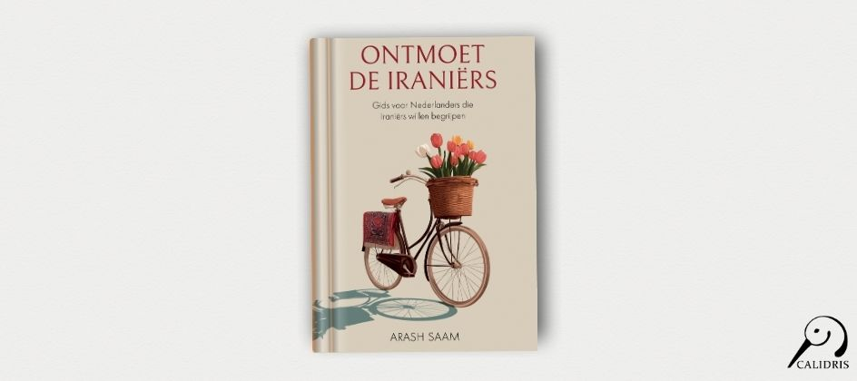

Het boek laat op toegankelijke en vaak humoristische wijze zien hoe culturele gewoonten, omgangsvormen en taalgebruik uit Iran zich vertalen naar het Nederlandse dagelijks leven. Van familiefeesten tot vergaderingen op het werk en van eettafels tot sociale situaties: overal spelen kleine culturele codes een rol in hoe mensen elkaar begrijpen.
Volgens de auteur is het boek vooral bedoeld als brug tussen culturen. “
Ik wilde iets schrijven dat niet alleen uitlegt, maar ook verbindt. Mijn inspiratie komt uit de gesprekken met Nederlanders die nieuwsgierig zijn naar mijn achtergrond
.” Met herkenbare voorbeelden en een flinke dosis humor laat hij zien dat wat vreemd lijkt vaak simpelweg anders is.
Het idee voor het boek ontstond tijdens een lunchpauze met een collega. Terwijl zijn collega broodjes kaas at, opende Saam zijn lunchbox met warme rijst en Iraanse gerechten. Tijdens hun gesprek over Iraanse eetgewoonten stelde zijn collega voor om er een boek over te schrijven - een opmerking die uiteindelijk het begin werd van dit project.
In een periode waarin Iran regelmatig het internationale nieuws haalt, nodigt “Ontmoet de Iraniërs” lezers uit om voorbij de headlines te kijken en kennis te maken met de cultuur, gewoonten en mensen achter het land. Het boek biedt daarmee een toegankelijke introductie tot het dagelijks leven van Iraniërs in Nederland en de culturele achtergrond die hun manier van communiceren en samenleven vormt.
Met “Ontmoet de Iraniërs” wil Arash Saam bijdragen aan meer begrip tussen mensen. Het boek is bedoeld voor iedereen die samenwerkt, samenleeft of simpelweg nieuwsgierig is naar mensen met een Iraanse achtergrond, en voor lezers die geloven dat begrip begint met luisteren.
Over het boek
- Titel: Ontmoet de Iraniërs
- Auteur: Arash Saam
- ISBN: 978-94-93500-19-8
Noot voor de redactie
Journalisten, redacties en recensenten kunnen een gratis recensie-exemplaar aanvragen. Een interview met Arash Saam is eveneens mogelijk.

Over: Uitgeverij Calidris
Bij Uitgeverij Calidris geloven we in de kracht van samenwerking. Wij zijn een veelzijdige uitgeverij die samen met auteurs boeken creëert die de wereld slimmer, mooier en leuker maken. Als hybride uitgeverij bieden we een modern publicatiemodel: auteurs delen in de kosten, maar behouden maximale creatieve vrijheid en profiteren van professionele begeleiding.

Newsroom
Bekijk het volledige persbericht inclusief meer foto's en video's in onze Newsroom.
Bekijk het volledige persbericht
Bekijk alle voorgaande persberichten

Contact informatie
Naam: Amanda Zemite
E-mail: amanda.zemite@uitgeverijcalidris.nl
Telefoonnummer: +31633035728

